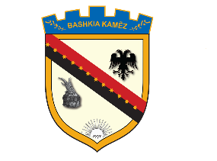
REPUBLIKA E SHQIPËRISË
BASHKIA KAMËZ

NJOFTIM

Aplikantet e kualifikuar qё do tё marrin pjesё nё testim pёr vende tё lira pune nё Shёrbimin e MZSH-sё janё:

1.Elvis Pashkaj

Testimi do të zhvillohet në datën 06 Prill 2021, ora 09.30 në ambjentet e Pallatit te Kultures.

